Приложение №1 к проекту решения Совета ГО г.Стерлитамак «О внесении изменений в правила землепользования и застройки»
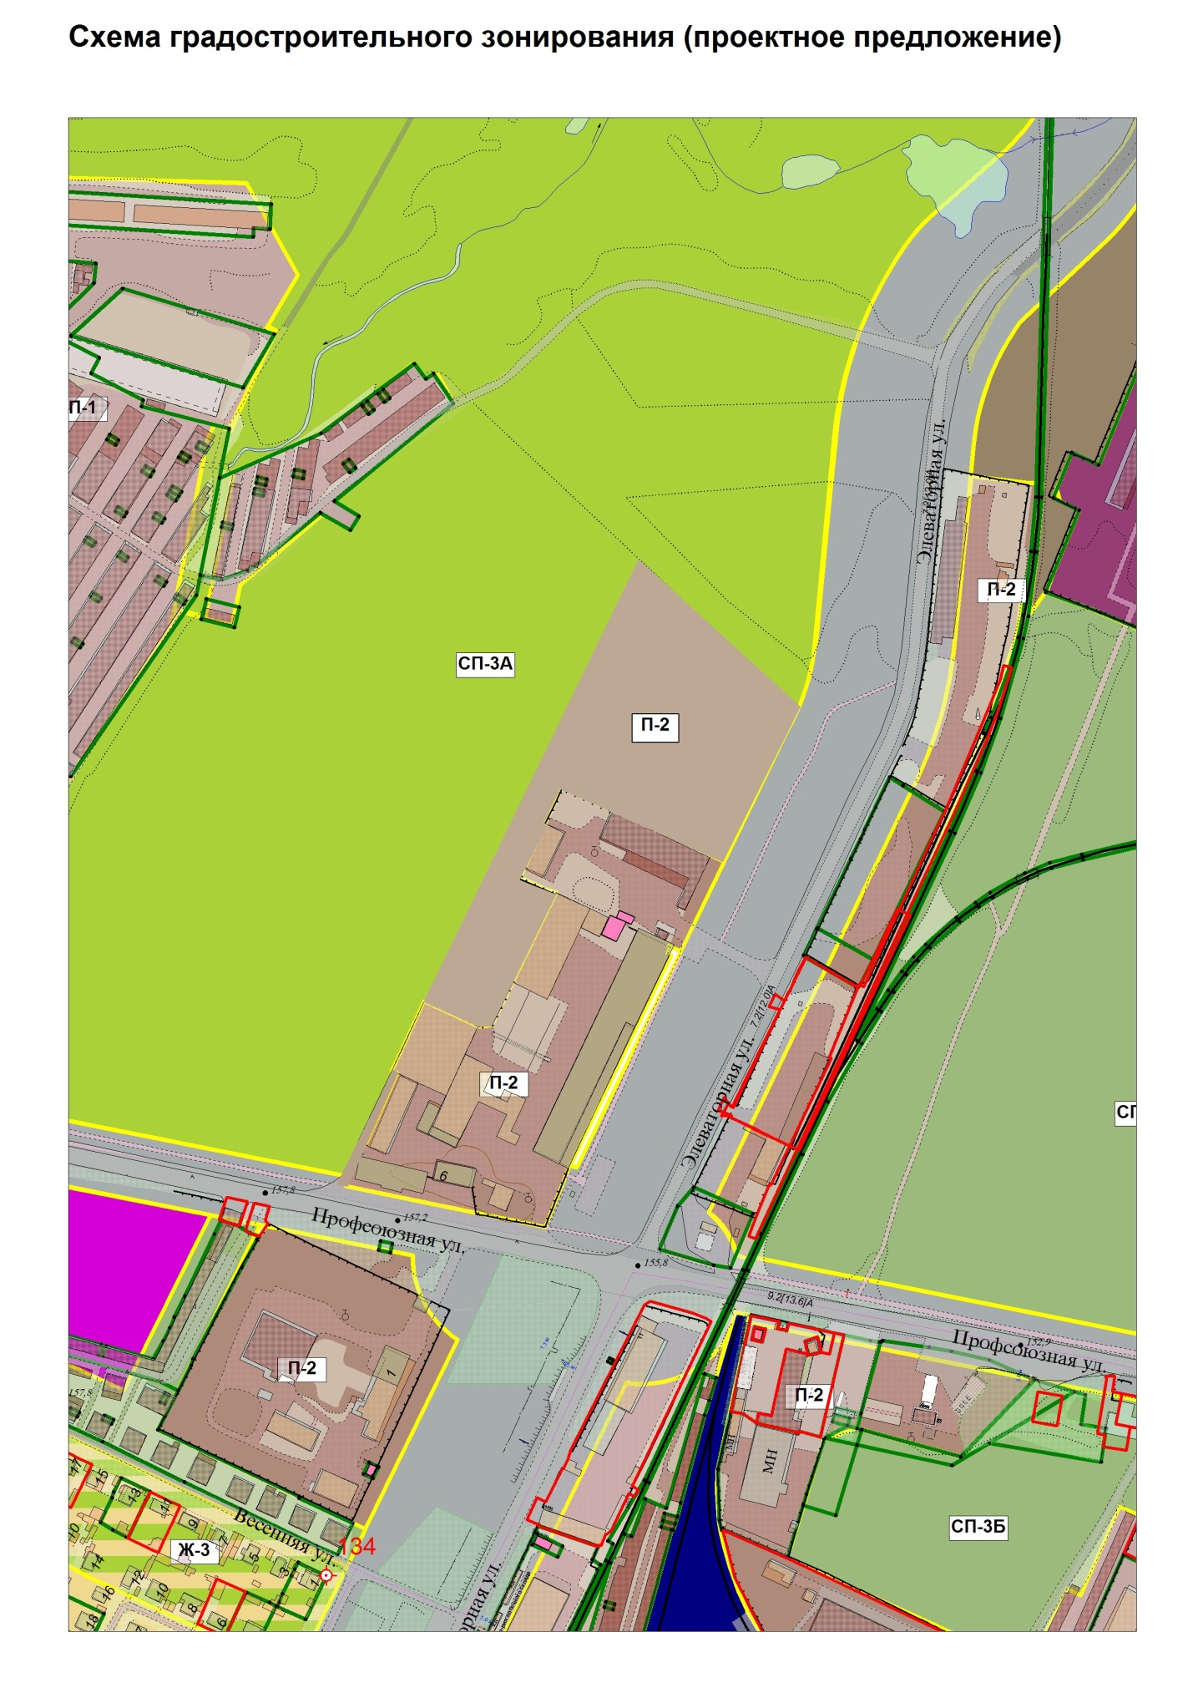

Приложение №2 к проекту решения Совета ГО г.Стерлитамак «О внесении изменений в правила землепользования и застройки»

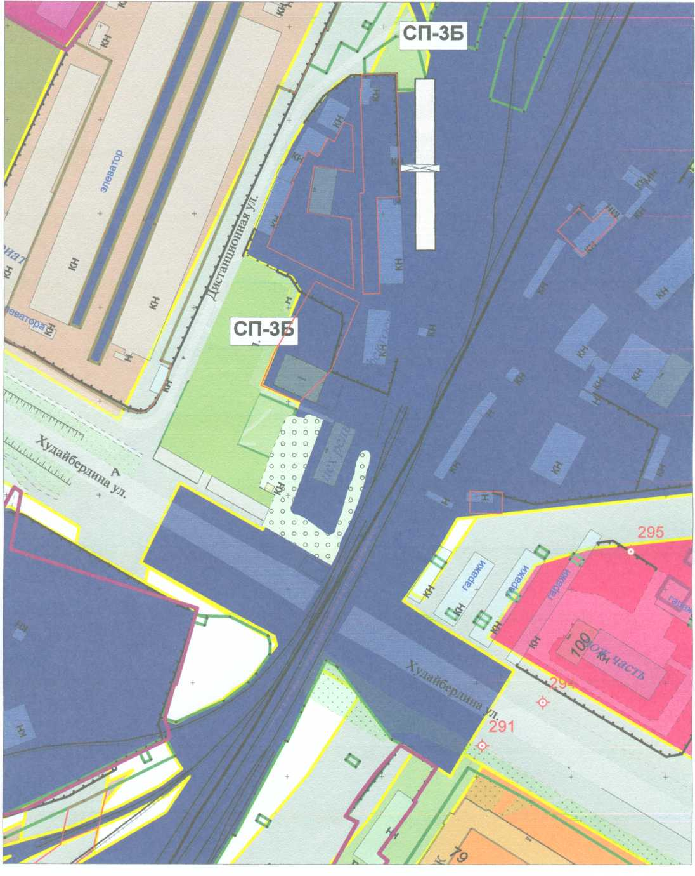

Приложение №3 к проекту решения Совета ГО г.Стерлитамак «О внесении изменений в правила землепользования и застройки»

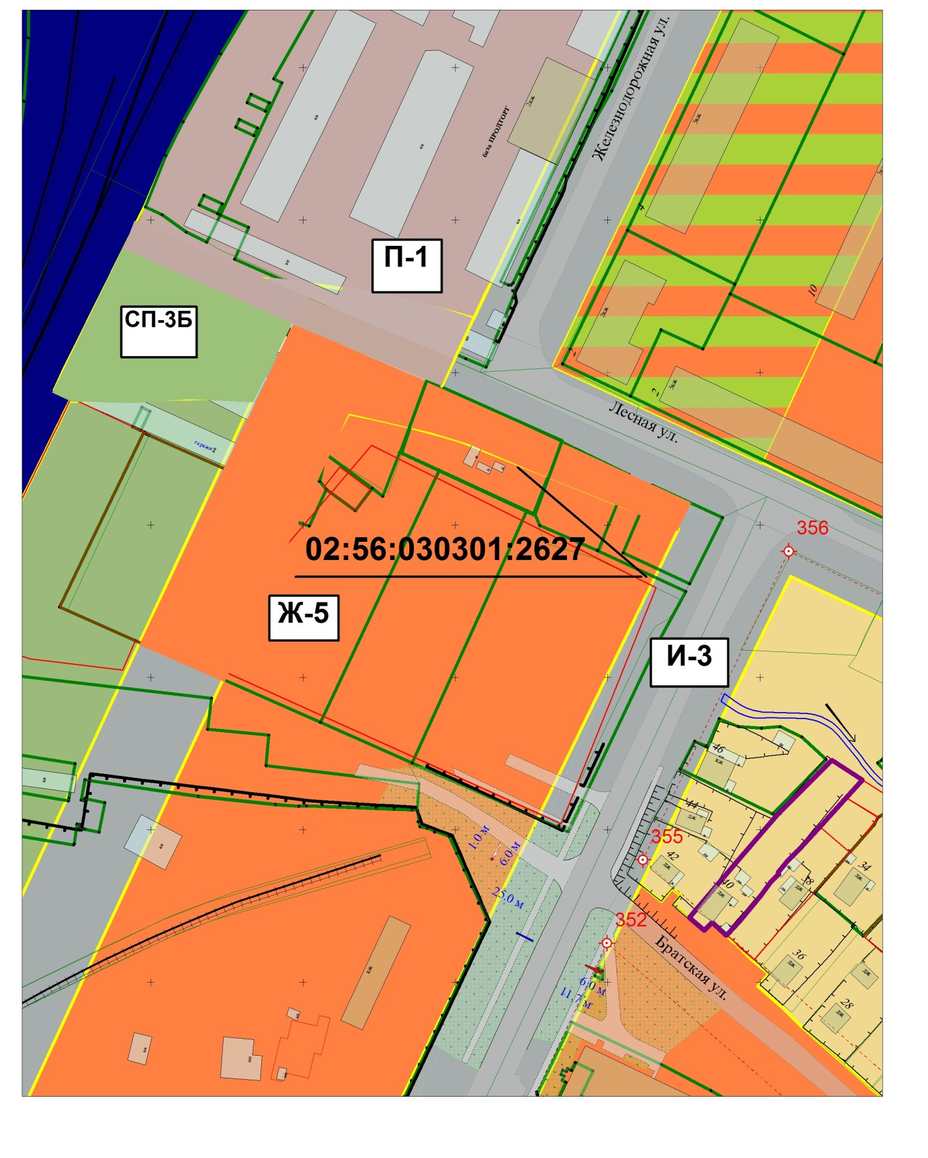

Приложение №4 к проекту решения Совета ГО г.Стерлитамак «О внесении изменений в правила землепользования и застройки»

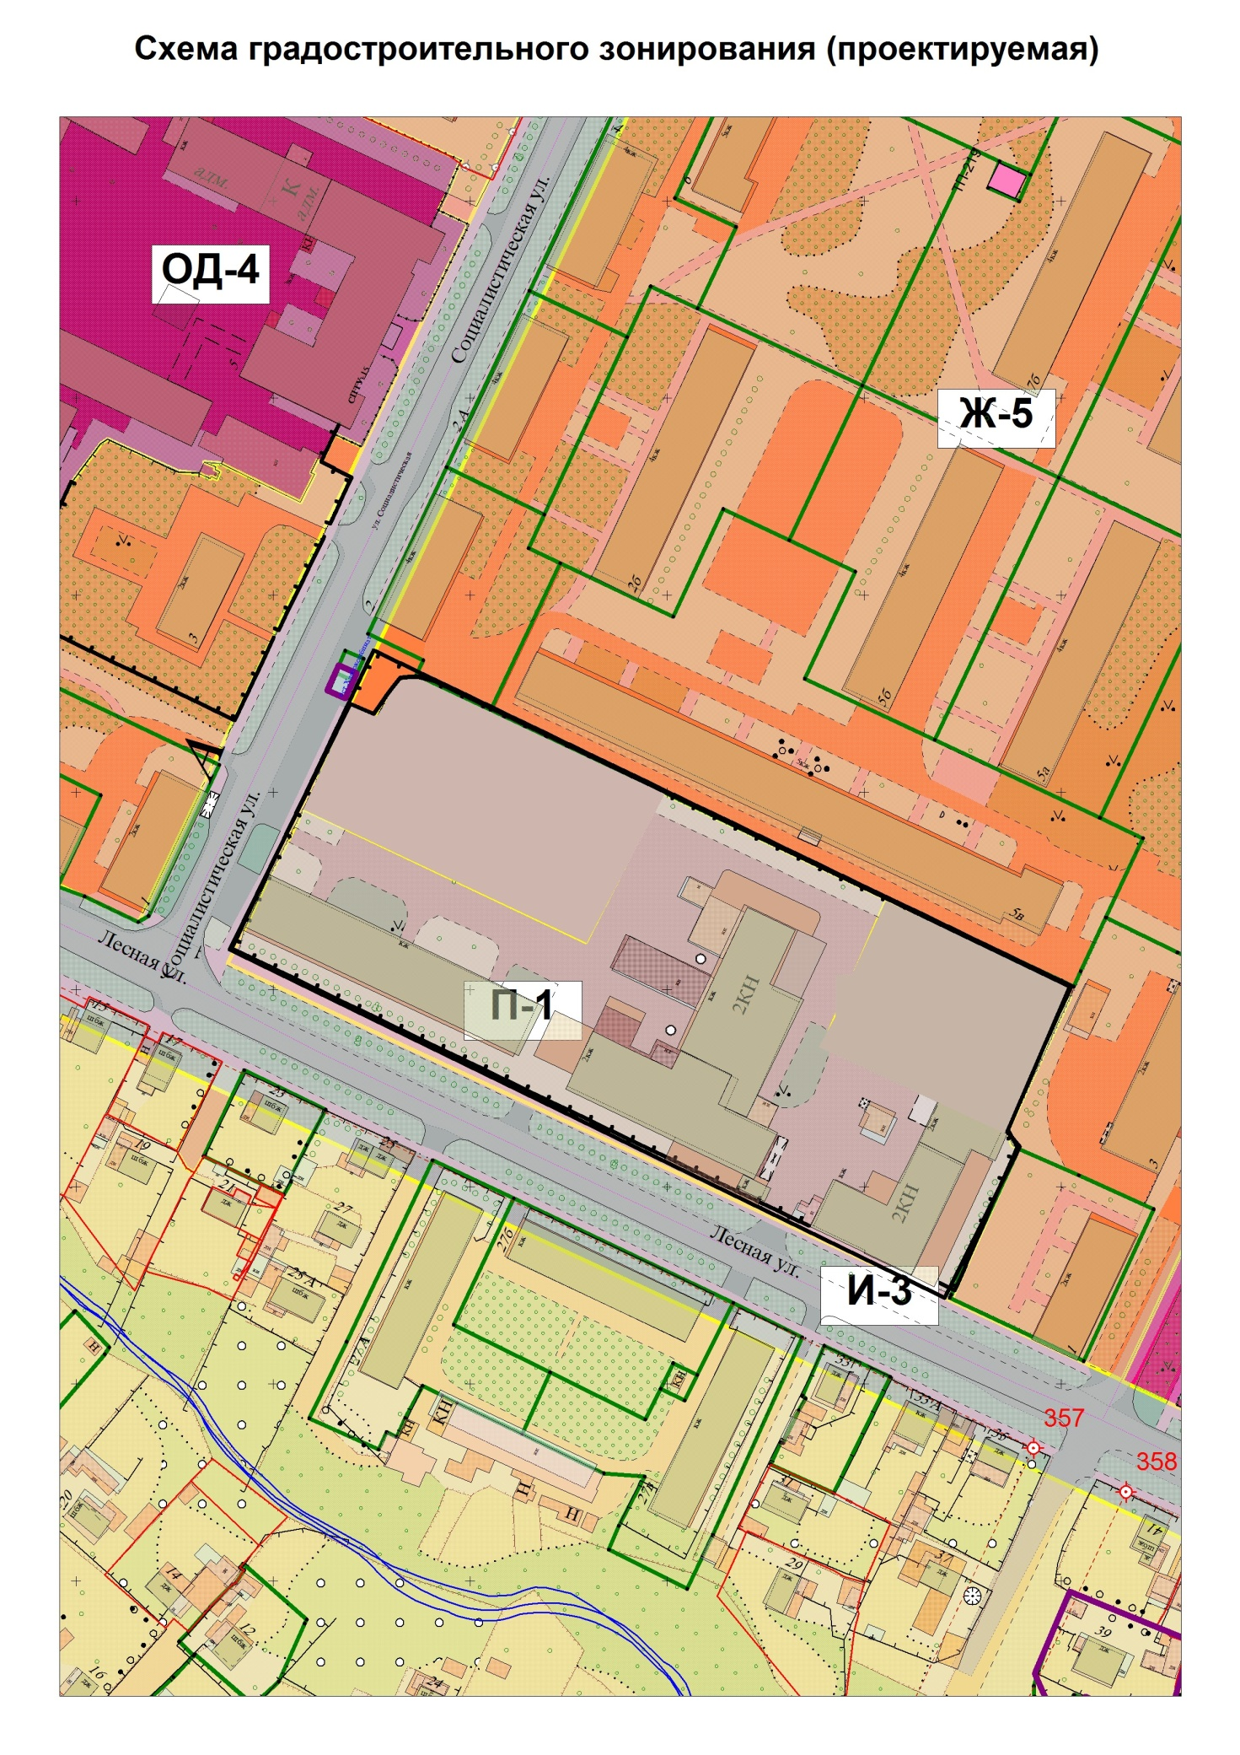

Приложение №5 к проекту решения Совета ГО г.Стерлитамак «О внесении изменений в правила землепользования и застройки»
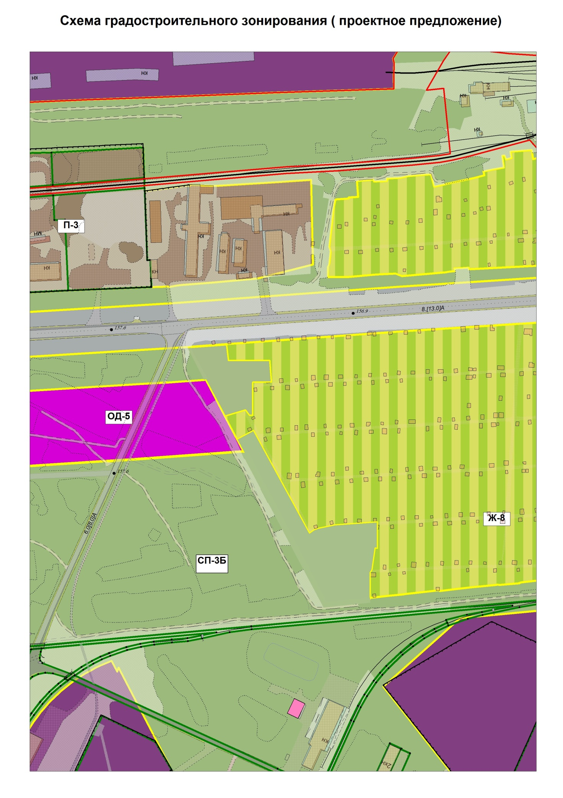

Приложение №6 к проекту решения Совета ГО г.Стерлитамак «О внесении изменений в правила землепользования и застройки»
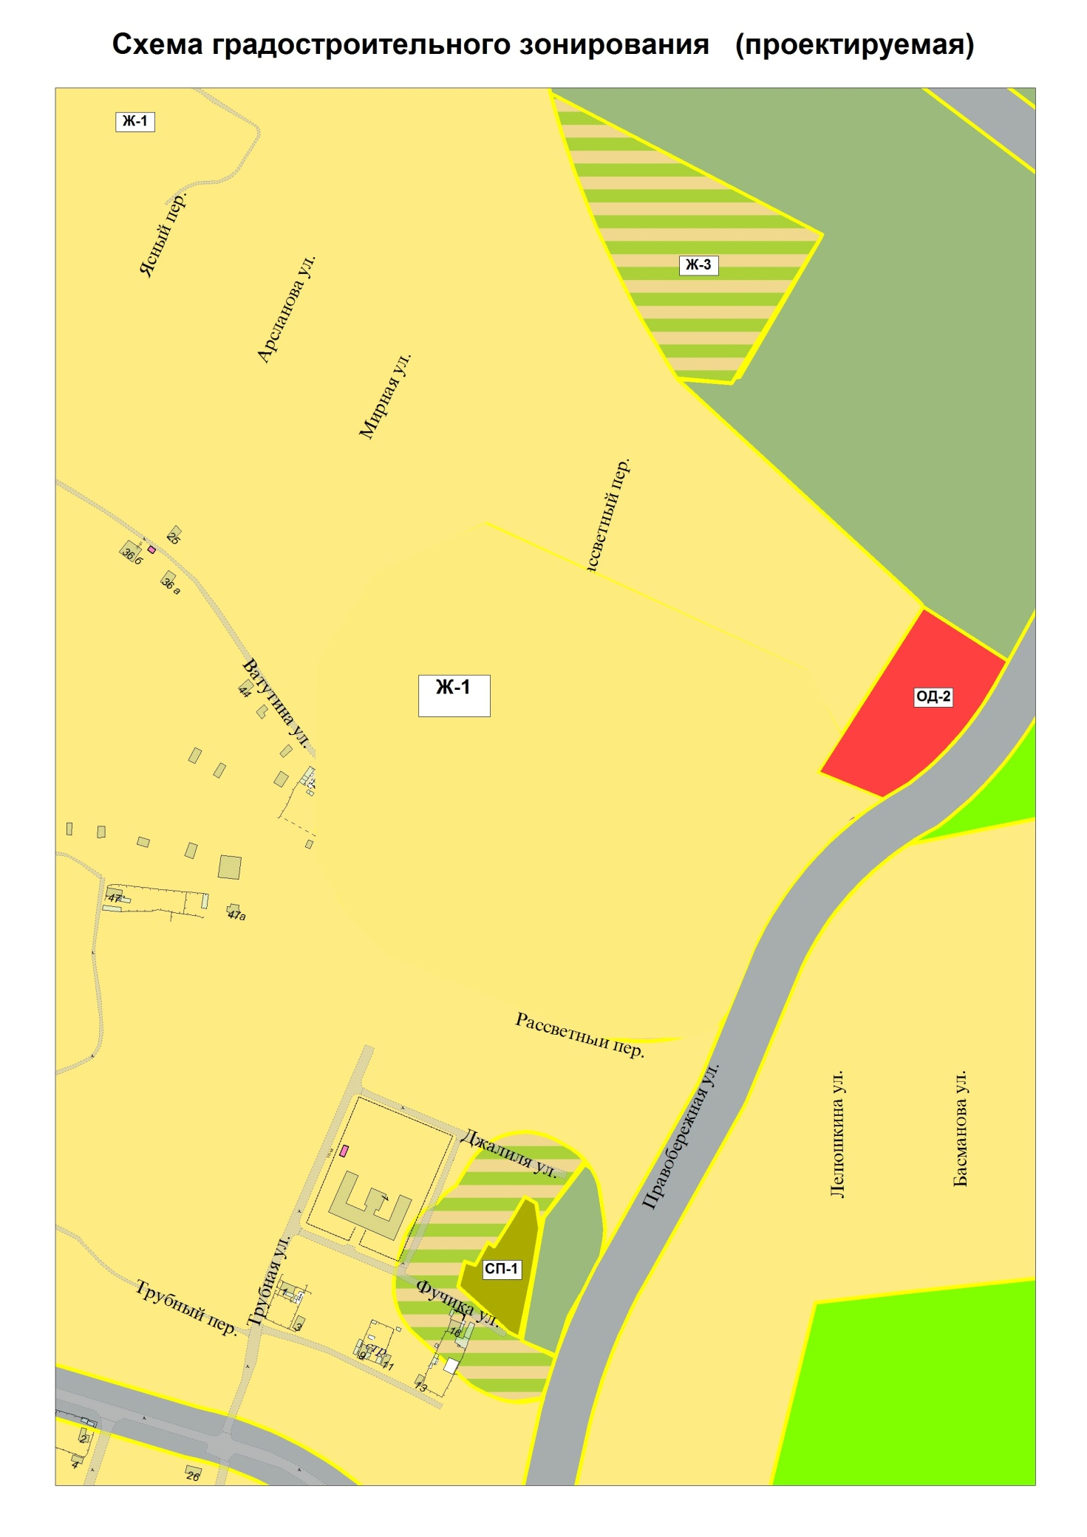

Приложение №7 к проекту решения Совета ГО г.Стерлитамак «О внесении изменений в правила землепользования и застройки»

